

UNIVERSITÀ DEGLI STUDI DI PALERMO
Dottorato Di Ricerca in Biomedicina e Neuroscienze Cliniche,
Indirizzo Fisiopatologia Neurosensoriale.
Dipartimento di Biomedicina Sperimentale e Neuroscienze Cliniche
Settore Scientifico Disciplinare MED/30

STUDIO PROSPETTICO SULL’IDENTIFICAZIONE DELLA TOMOGRAFIA A COERENZA OTTICA QUALE NUOVO BIOMARKER DELL’EVOLUZIONE DELLA SCLEROSI MULTIPLA

IL DOTTORE IL COORDINATORE
DOTT.SSA EMANUELA ROSARIA SPITALE PROF. GIUSEPPE FERRARO

IL TUTOR CO TUTOR
PROF. SALVATORE CILLINO PROF.SSA ALESSANDRA CASUCCIO

CICLO XXV
ANNO CONSEGUIMENTO TITOLO 2015

Indice

- Introduzione Pag 3

- Il Danno Assonale nella Sclerosi Multipla „ 4

- La Tomografia a Coerenza Ottica (OCT) „ 6

- Pazienti e Metodi „ 9

- Analisi Statistica „ 20

- Risultati „ 21

- Considerazioni e Conclusioni „ 36

- Bibliografia „ 40

Introduzione
La Sclerosi Multipla è una malattia complessa ad eziologia disimmune e degenerativa caratterizzata da un danno assonale del sistema nervoso centrale che determina un deficit neurologico progressivo.
Numerosi studi (1-2-3-4-5-6) indicano che il danno assonale si verifica già nelle prime fasi della malattia e non è legato ad episodi infiammatori o autoimmuni contro la mielina. Inoltre la degenerazione assonale è direttamente correlata alla disabilità funzionale permanente.
Le alterazioni visive rappresentano uno dei principali sintomi che si manifestano nella Sclerosi Multipla e sono espressione della perdita assonale progressiva che tradizionalmente viene evidenziata con l’impiego della risonanza magnetica cerebrale.
Il danno assonale nei pazienti con Sclerosi Multipla può essere rilevato e quantificato a livello dello strato delle fibre nervose retiniche (RNFL)utilizzando moderne tecnologie di imaging oculari come la tomografia a coerenza ottica (OCT)(5).
L’analisi delle fibre nervose ganglionari tramite OCT è di particolare interesse in questi pazienti poiché lo spessore di queste fibre è correlato con i sintomi funzionali come la riduzione dell'acuità visiva o il deficit del campo visivo.
L’assottigliamento delle fibre nervose retiniche (RNFL) e dello strato delle cellule ganglionari evidenziate tramite l’impiego della tomografia a coerenza ottica rappresentano un ideale biomarker per monitorare la neurodegenerazione e gli effetti neuroprotettivi di nuovi agenti terapeutici nei pazienti con Sclerosi Multipla.

Il Danno Assonale nella Sclerosi Multipla
La difficoltà nella visione rappresenta uno dei principali handicap che si manifestano nei pazienti affetti da Sclerosi Multipla. Circa il 50% di tali pazienti può manifestare una totale perdita della capacità visiva e ben l’80% può sviluppare diversi gradi di disabilità nella funzione visiva durante la progressione della patologia. Peraltro, nei pazienti con Sclerosi Multipla problemi inerenti la capacità visiva possono coesistere anche con valori normali di acuità visiva Snellen o senza manifestazioni di neurite ottica acuta.
Nonostante l’importanza che riveste la funzione visiva nella valutazione del grado di disabilità e nella qualità di vita del paziente affetto da Sclerosi Multipla gli studi clinici più recenti si limitano alla valutazione quantitativa dell’acuità visiva (Snellen), test alquanto aspecifico nella definizione finale della perdita visiva in tali pazienti. Più recentemente sono stati utilizzati a tale scopo tests diagnostici più adeguati a identificare il discomfort visivo, che valutano l’acuità a basso contrasto (Sloancharts) e la sensibilità al contrasto (Pelli-Robsoncharts), già impiegati con successo nei trials clinici per il trattamento delle neuriti ottiche.
Nella Sclerosi Multipla la perdita assonale rappresenta la principale causa di disabilità nella progressione della malattia. In particolare risulta di primaria importanza riuscire a identificare markers biologici sensibili che siano correlati strettamente alla progressione della malattia e la cui alterazione precoce sia affidabile e in grado di permettere un intervento efficace. Tradizionalmente, l’impiego della risonanza magnetica standard cerebrale (MRI) fornisce ampie informazioni relativamente alla patologia enfatizzando gli stati di flogosi e di demielinizzazione. Tuttavia, resta limitata la capacità di quantificare con precisione la perdita assonale e neuronale mediante applicazioni di altre tecniche di imaging (diffusiontensorimaging e magneticresonancespectroscopy) nonché resta difficile la valutazione del monitoraggio della funzione visiva. Infatti, sebbene la definizione delle neuriti ottiche e la demielinizzazione acuta forniscano importanti informazioni circa la disabilità della visione, l’identificazione di degenerazioni irreversibili assonali e neuronali rappresenta un altro parametro fondamentale nella valutazione della capacità visiva del paziente affetto da Sclerosi Multipla.
Il danno assonale nei pazienti con Sclerosi Multipla può essere rilevato e quantificato a livello dello strato delle fibre nervose retiniche (RNFL) utilizzando moderne tecniche di imaging oculari, come la tomografia a coerenza ottica (OCT)(5).
La retina è una parte del sistema nervoso centrale che è facilmente accessibile all’ esame clinico.
Lo strato delle fibre nervose retiniche ( RNFL) è costituito principalmente da assoni non mielinici delle cellule gangliari della retina. La misurazione del loro spessore tramite OCT fornisce dei dati quantitativi, oggettivi, e altamente riproducibili. Alcuni studi(7-8-9) hanno dimostrato l’assottigliamento dello strato delle RNFL negli occhi dei pazienti affetti da Sclerosi Multipla senza storia di neurite ottica antecedente.
Numerosi ricercatori hanno suggerito l'importanza di esaminare lo spessore RNFL con OCT come marker biologico del danno assonale nei pazienti con Sclerosi Multipla e come un metodo utile per monitorare la progressione della malattia(10). Secondo alcuni autori, inoltre, l’OCT potrebbe sostituire la risonanza magnetica come metodo per il monitoraggio della malattia ma sono necessari studi di follow-up a lungo termine, però, a valutare questa ipotesi.

La Tomografia a Coerenza Ottica (OCT)
La tomografia a coerenza ottica (OCT) è una moderna tecnica di imaging oculare basata sull’interferometria laser, che fornisce uno studio morfologico con rappresentazione ad alta risoluzione, simil istologica in “vivo” ed in sezione, delle strutture oculari.
Utilizza una sorgente luminosa infrarossa di 854nm, con un potere di risoluzione che nei nuovi apparecchi (OCTSpectral-Domain)è pari a 2-3 micron e che abbinato alla presentazione in 3D permette la valutazione dei singoli strati retinici.

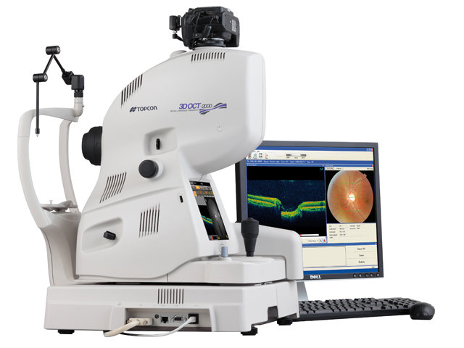
Figura 1 : OCT Spectral – Domain

Tuttavia, il principale limite dell’ OCT è che può essere utilizzato solo per esaminare le strutture che permettono il passaggio della luce sufficiente a ottenere una immagine riflessa.
L'occhio è chiaramente un organo ideale a tal fine, poichè molti componenti come la cornea, il cristallino, l’umore vitreo, gli stratineurosensoriali della retina, e gli strati anteriore dell'iride, sono principalmente o parzialmente trasparenti.
In 10 anni, l’OCT ha assunto una posizione chiave nella diagnosi e nelfollow-up delle patologie della retina, in particolare quelle che interessano la macula, ciò è dovuto alla natura delle immagini ottenute che ci forniscono un alto contenuto di informazioni paragonabili a quelle di un esame istologico.
Il segnale OCT è una combinazione delle proprietà di assorbimento e riflettività del tessuto in esame che viene confrontato con un database di occhi normali.Le scansioni ottenute vengono integrate dal computer che le mostra con una scala di falsi colori, nei quali i colori più chiari (dal rosso al bianco) corrispondono a zone ad alta riflettività ottica ed i colori più scuri (dal blu al nero) corrispondono a zone a bassa riflettività ottica.
Le immagini tomografiche permettono dunque uno studio sia di tipo qualitativo che quantitativo della retina(7).

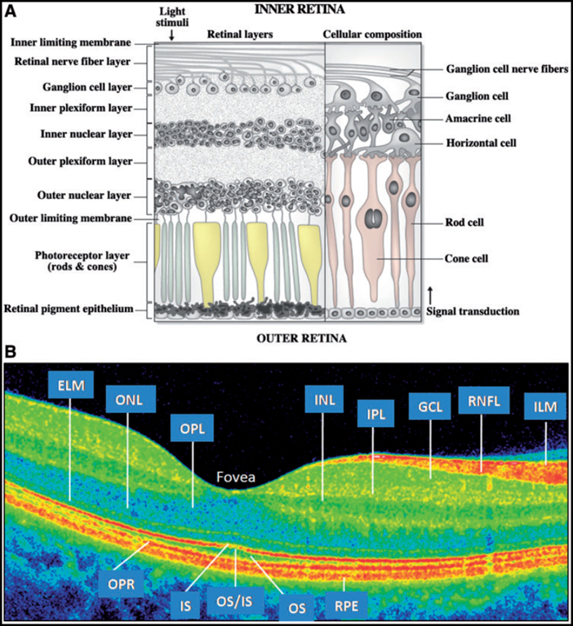
Figura 2 :Rappresentazione anatomica (A) e tomografica mediante OCT (B) della retina

Ampiamente utilizzato con successo in numerose affezioni retiniche come neuriti ottiche, atrofie ottiche, neuropatie ottiche compressive, traumatiche e tossiche, otticopatie ischemiche anteriori, disordini ereditari è risultata una tecnica importante nella malattia glaucomatosa attraverso la quantificazione dello spessore dello strato delle fibre nervose (RNFL) i cui valori sono risultati significativamente correlati con i deficit perimetrici.
La tomografia a coerenza ottica è dunque un esame affidabile, sensibile e altamente riproducibile la cui esecuzione è rapida, semplice non invasiva e non a contatto.
A differenza della risonanza magnetica cerebrale non implica la somministrazione di sostanze di contrasto e per tali motivi potrebbe diventare un eccellente candidato come marker nel monitoraggio dei pazienti con Sclerosi Multipla e della sua evoluzione.
Obiettivo del nostro studio è quello di analizzare la relazione tra la funzione visiva e lo spessore delle fibre nervose retiniche (RNFL) quale biomarker della perdita assonale in soggetti affetti da Sclerosi Multipla.
In particolar modo, è nostro intento verificare quanto già ipotizzato in letteratura circa la relazione tra il danno assonale rilevabile mediante OCT e la progressione della malattia ai diversi follow-up, anche in relazione al verificarsi della neurite ottica e in base ad alcune variabili riscontrate in questi pazienti.
Dunque, al fine di definire ulteriormente tale associazione, verrà condotto un confronto tra lo spessore delle fibre nervose retiniche in pazienti con Sclerosi Multipla e con storia di neurite ottica acuta, rispetto a pazienti senza neurite ottica.
Infine, in considerazione dell’interessamento di aree multiple del SNC nei pazienti con Sclerosi Multipla verrà condotta una valutazione e un confronto dello spessore delle fibre retiniche nei diversi quadri di patologia neurologica.

Pazienti e Metodi
Abbiamo condotto uno studio prospettico longitudinale,presso la sezione di Oftalmologia del Policlinico Universitario di Palermo in collaborazione con l’ambulatorio per le malattie demielinizzanti dell’UO di Neurologia e Neurofisiopatologia, durante ilquale sono stati reclutati nel periodo di due anni 43 soggetti (86 occhi)affetti da sclerosi multipla di età superiore ai 18 anni: 31 pazienti di sesso femminile e 12 di sesso maschile.

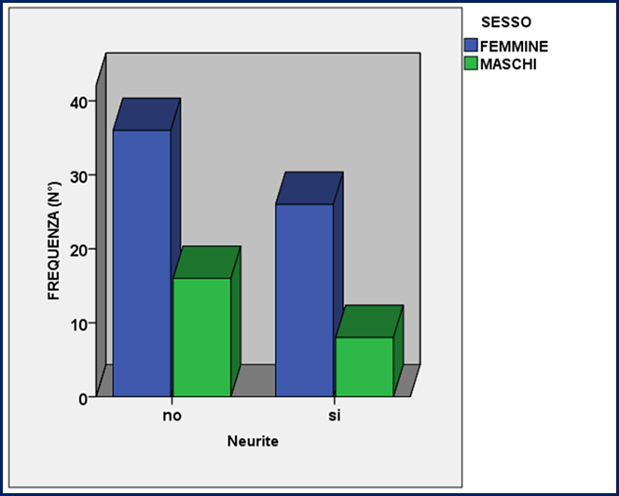
Figura 3 : Frequenza della Neurite Ottica nei due sessi

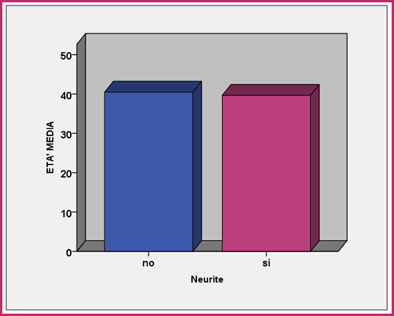
Figura 4 : Età Media nei due gruppi A e B
I pazienti sono stati suddivisi in due gruppi: gruppo A comprendente 52 occhi di soggetti senza storia di neurite ottica acuta; gruppo B comprendente 34 occhi di soggetti con storia di neurite ottica acuta.

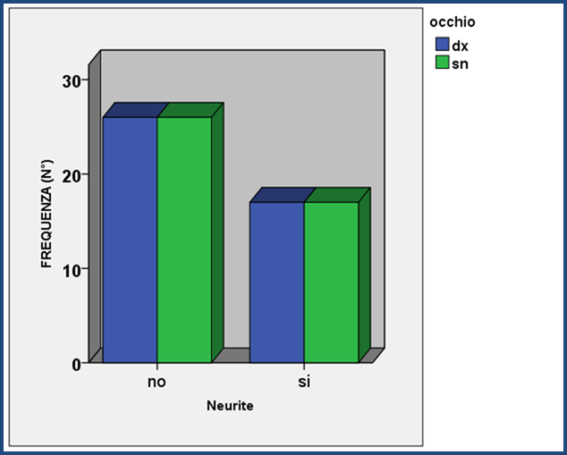
Figura 5 :Frequenza della Neurite in OD e OS

La diagnosi di Sclerosi Multipla è stata condotta secondo i criteri clinici standard e mediante neuroimaging.
In particolare, per tutti i pazienti sono state raccolte informazioni relative alla età, esordio della malattia,al grado di manifestazione della malattia (clinicamente isolata, recidivante-remittente, progressiva primaria, progressiva secondaria),durata della malattia, grado di disabilità neurologica secondo la scala EDSS, numero di ricadute, eventuale terapia farmacologica.

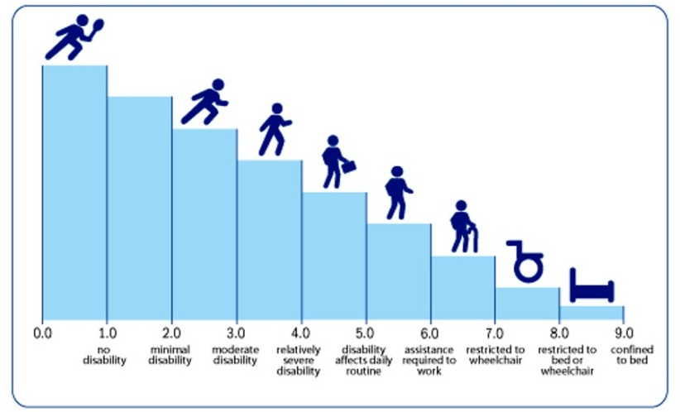
Figura 6 : EDSS (scala della disabilità neurologica)

Sono stati esclusi i pazienti con altre patologie oculari concomitanti.
E’ stata valutata la presenza di neurite ottica acuta al momento della prima visita o se riportata anamnesticamente.
Tutti i pazienti sono stati sottoposti a:
- Esame dell’acuità visiva;
- Esame biomicroscopico a lampada a fessura;
- Esame del Fundus Oculi;
- Tomografia a Coerenza Ottica (OCT) per misurare lo spessore delle fibre nervose retiniche (RNFL).
Tutti i tests sono stati eseguiti in entrambi gli occhi e sono stati condotti da personale tecnico e specializzato già addestrato in campo oftalmologico, in particolar modo tutte le valutazioni di “scanning” sono state eseguite dallo stesso ricercatore.
Su ciascun soggetto è stato effettuato il test dell’acuità visiva ad alto contrasto (Early Treatment DiabeticRetinopathyStudy -ETDRS chartsat 3.2 m) sia monocularmente che in visione binoculare al fine di fornire una valutazione globale della visione.
Si è proceduti all’esame biomicroscopico alla lampada a fessura e alla dilatazione della pupilla con idrocloruro di fenilefrina 0.5% o con tropicamide 0.5% per la valutazione del fundusoculi con metodo indiretto mediante un oftalmoscopio.
La tomografia a coerenza ottica (OCT) è stata eseguita durante il primo anno mediante l’apparecchio Stratus3 – Zeiss, in dotazione presso la Sezione di Oftalmologia dell’Università di Palermo, che utilizza una sorgente superluminescente a 850nm con un range di esposizione per paziente di 200-750 microWatt.

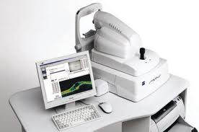
Figura 7 : OCT Stratus Zeiss

Su ciascun soggetto è stato eseguito il protocollo “fast RNFL thickness” che valuta la media di 3 scansioni circonferenziali a 360° attorno al disco ottico con un diametro di 3,4 micron e considera i valori medi dello spessore delle fibre nervose retiniche per ciascuno dei 4 quadranti (temporale, superiore, nasale, inferiore) del nervo ottico.

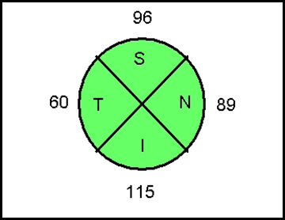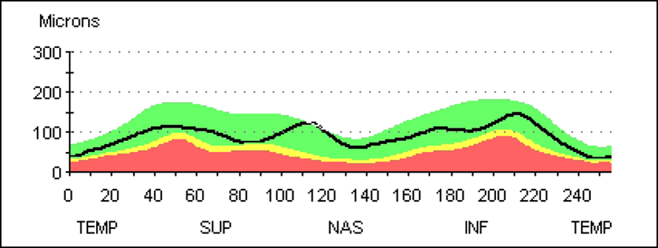
Figura 8 : Esame “Fast RNFL Thickness”

Inoltre con il programma “fast macular thickness” è stato calcolato anche il volume medio maculare e tutti i dati raccolti sono stati inseriti in un database per la successiva valutazione statistica.

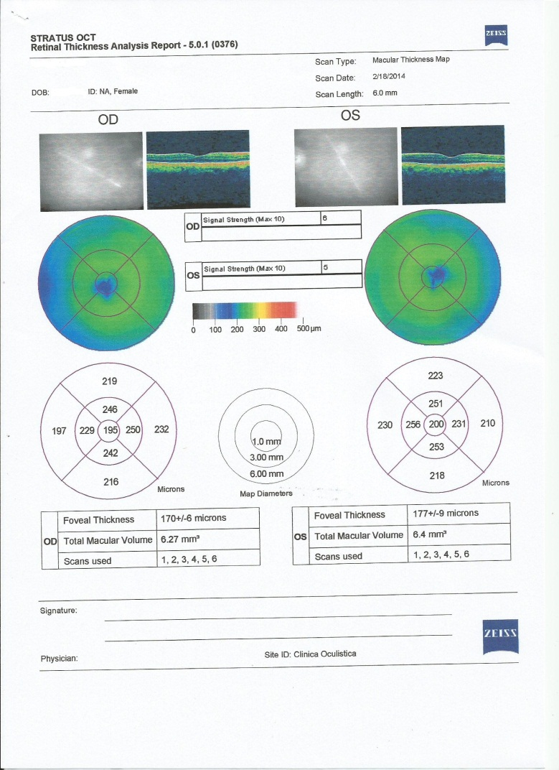
Figura 9 : Esame “Fast Macular Thickness”

Nel corso del secondo anno la tomografia a coerenza ottica (OCT) è stata effettuata con l’impiego di un altro apparecchio OCT- Spectral Domain , sempre in dotazione presso la Clinica Oculistica, con un maggiore potere di risoluzione e con la possibilità di ottenere immagini in 3D del neuroepitelio.
Le scansioni OCT ottenute con quest’ultimo apparecchio ci hanno permesso di valutare oltre allo spessore retinico maculare tramite il protocollo “3D macula” e a quello delle fibre nervose retiniche (RNFL) con il protocollo “3D Disc”anche lo spessore dello strato delle cellule ganglionari con quello “7x7 macula”.

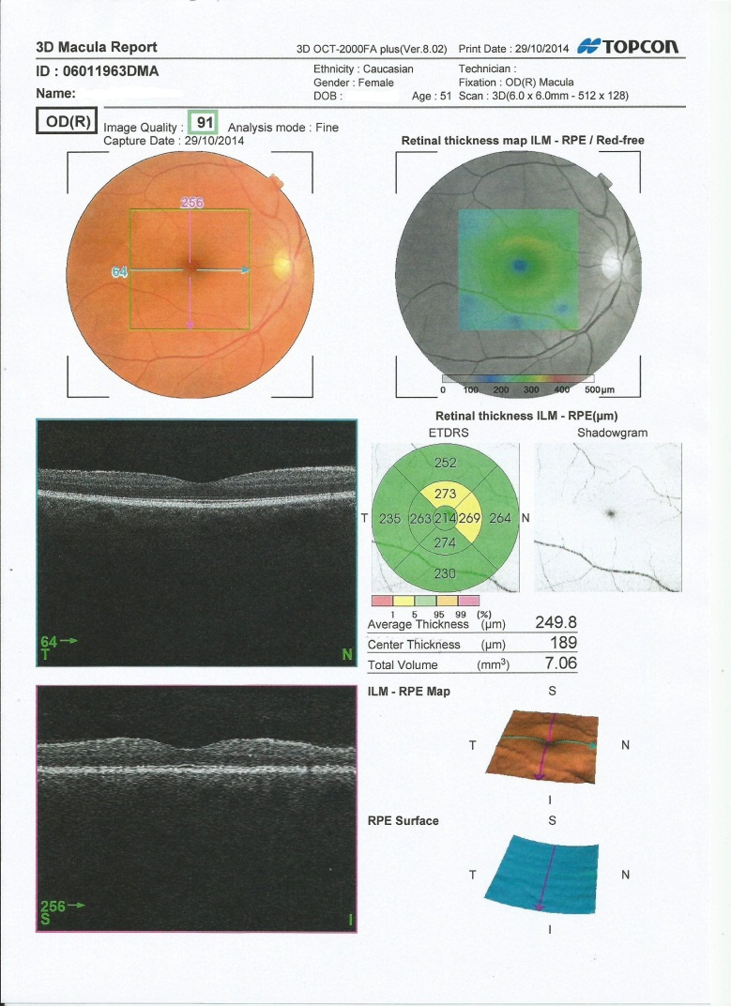
Figura 10 : Esame “3D Macula”

Le successive figure mostrano il confronto tra l’occhio destro (figura 11) senza storia di neurite ottica e l’occhio sinistro (figura 12) con storia di neurite ottica di una stessa paziente di 33 anni affetta da Sclerosi Multipla dal 2009 che presenta una forma clinica recidivante remittente, un punteggio pari a 7 della scala EDSS e 4 ricadute.

L’occhio destro ha un visus corretto pari a 10/10, una papilla ottica rosea al fundus oculi e uno spessore medio delle RNFL normale.

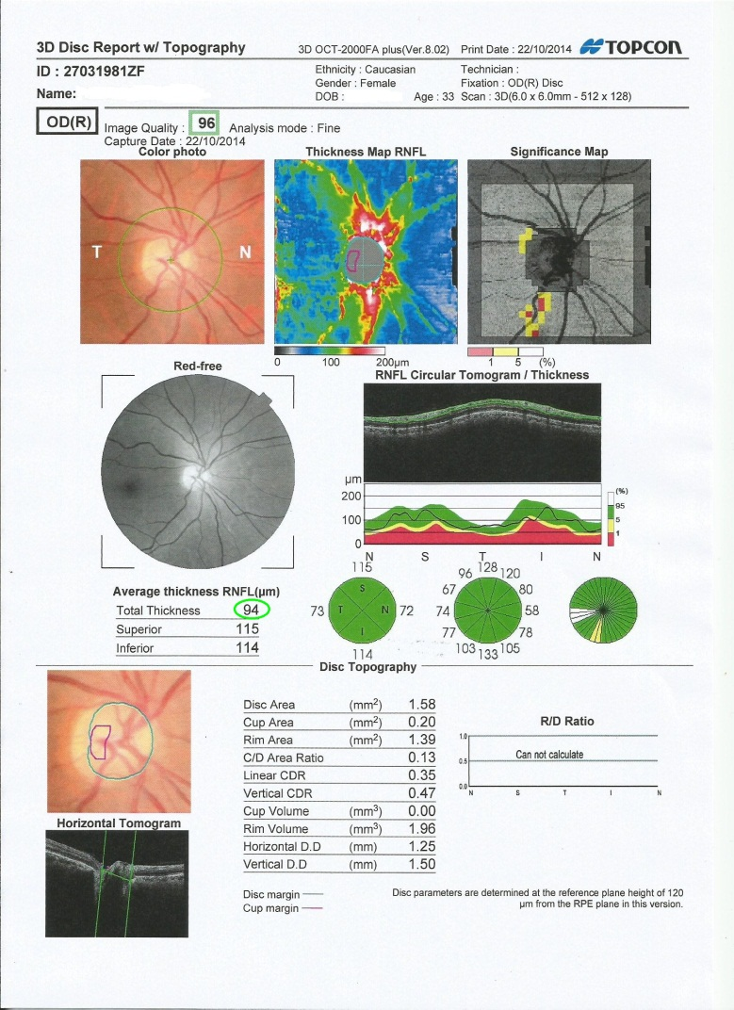
Figura 11 : Esame “3D Disc Normale”

L’occhio sinistro invece ha un visus corretto pari a 1/10,una papilla ottica pallida al fundus oculi e uno spessore medio dello strato delle fibre nervose RNFL ridotto.

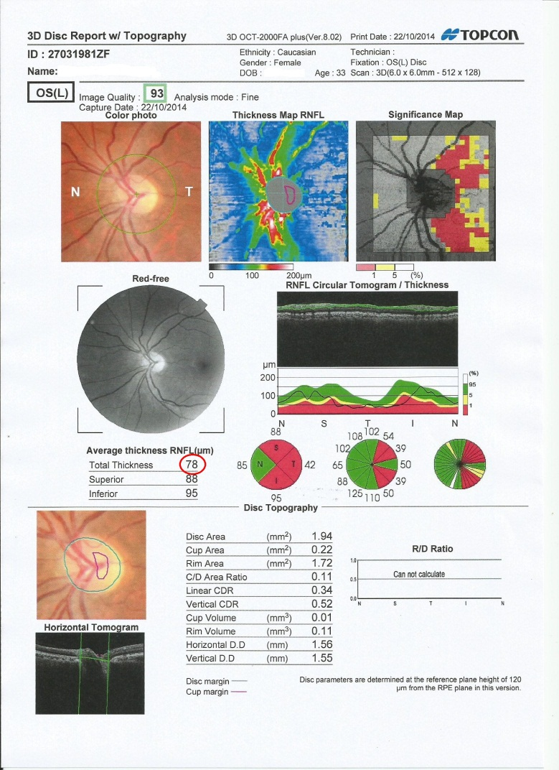
Figura 12 : Esame “3D Disc Patologico”

Le scansioni ottenute dall’OCT ci permettono di valutare l’assottigliamento dello strato delle cellule ganglionari e plessiforme interno in vivo. Le immagini a seguire mostrano un confronto tra occhio sano (figura 13) e uno con importante assottigliamento delle CGL post neurite ottica (figura 14).

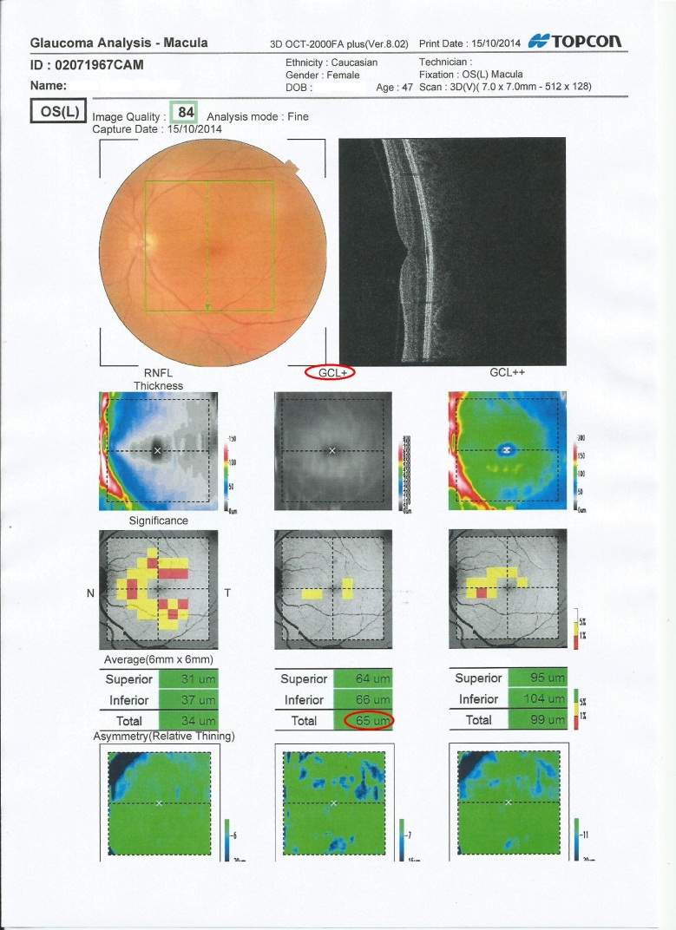
Figura 13 : Esame “7x7 Macula”Normale

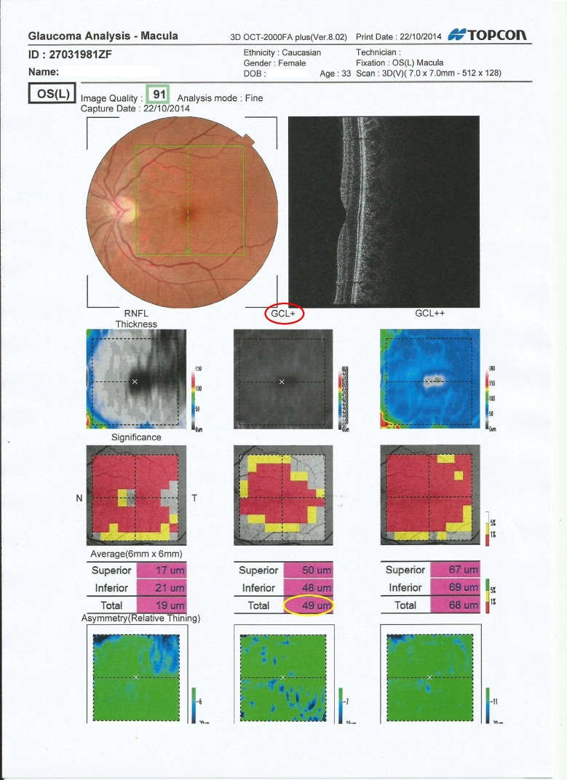
Figura 14 : Esame “7x7 Macula” Patologico

E’stata dimostrata infatti, post-morte l’atrofia dello strato delle cellule ganglionari in più del 70% dei pazienti con Sclerosi multipla(11).
In alcuni studi inoltre è stato osservato che l’assottigliamento delle RNFL e dello strato delle cellule ganglionari è il risultato della degenerazione neuronale retrogada dopo la neurite ottica e può evidenziare un’attività subclinica della malattia anche nei pazienti senza storia di neurite ottica
(5-11).

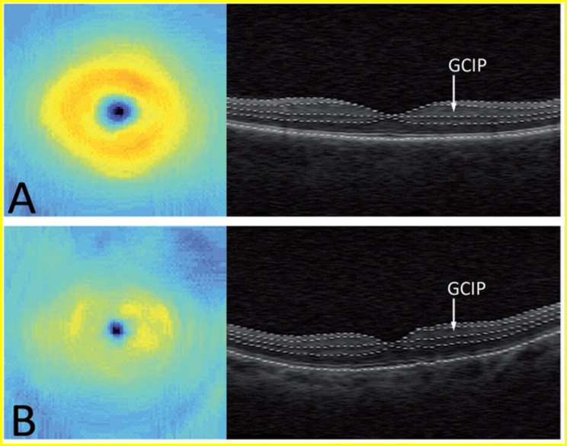
Figura 15 : Perdita dello strato delle cellule ganglionari

Come tests neurologici sono stati utilizzati l’ExpandedDisability Status Scale (EDSS) e il MSFC test (che prevede test quantitativi relativi alla funzione/ambulazione della gamba, alla funzionalità del braccio e alla capacità cognitiva), di norma impiegati nei trials clinici con pazienti affetti da Sclerosi Multipla al fine di caratterizzare il grado di disabilità neurologica del paziente.

Analisi statistica
Tutte le variabili discrete e continue sono state riportate in termini di frequenze (%) e medie (±DS). Le differenze statistiche tra i casi e i controlli sono state analizzate mediante il test del t di Student per le variabili continue e il test del chi-quadro di Pearson (o del test esatto di Fisher per basse numerosità) per confrontare le variabili categoriche. Le variabili sono state analizzate mediante l’applicazione di test parametrici (analisi della varianza-ANOVA, t di Student) e non parametrici (kruskal-Wallis test). Infine sono state eseguite analisi di correlazione mediante test di Spearman e analisi di regressione per valutare la relazione tra le variabili screenate e il grado di patologia manifestata dal paziente.
La predittività delle variabili è stata valutata mediante analisi della regressione logistica semplice e multinomiale per le variabili categoriche e regressione lineare per quelle continue. Le variabili risultate significative nel modello semplice sono state valutate in un modello multiplo al fine di definirne la predittività. Inoltre, al fine di valutare il valore predittivo delle variabili analizzate sono state costruite curve ROC (receiveroperatingcharacteristic) valutando il valore dell’area sotto la curva con I relative intervallic di confidenza al 95%, e i valori di sensibilità e specificità del valore cutoffidentificato.
L’analisi dei dati è stata condotta mediante l’utilizzo del software Epi Info (versione 6.0, Centers for Disease Control and Prevention, Atlanta, GA, USA) e del software IBM SPSS versione 21.0 (SPSS, Inc., Chicago, Ill, US). Tutti i valori con p<0,05 sono stati considerati statisticamente significativi.

Risultati
Abbiamo verificato la possibilità di correlare predittivamente i punteggi ottenuti relativamente alle variabili riguardanti la funzione visiva con lo spessore globale delle fibre retiniche. Abbiamo confrontato i risultati relativi a ciascun paziente per evidenziare eventuali correlazioni tra i due occhi. Abbiamo, inoltre, confrontato i dati ottenuti per ciascun gruppo di soggetti per verificare se lo spessore retinico, correlato direttamente con la funzione visiva, sia anche correlato con il tipo di patologia (aggravato o meno dalla presenza della neurite ottica acuta concomitante) e con la indicazione di un biomarker sensibile che sia indicatore dello stato di progressione della patologia stessa cercando di evidenziare dunque una relazione tra spessore delle fibre retiniche e status neurologico.
I nostri dati mostrano che i pazienti con neurite ottica hanno valori di Visus medi più bassi rispetto a quelli senza storia di neurite.

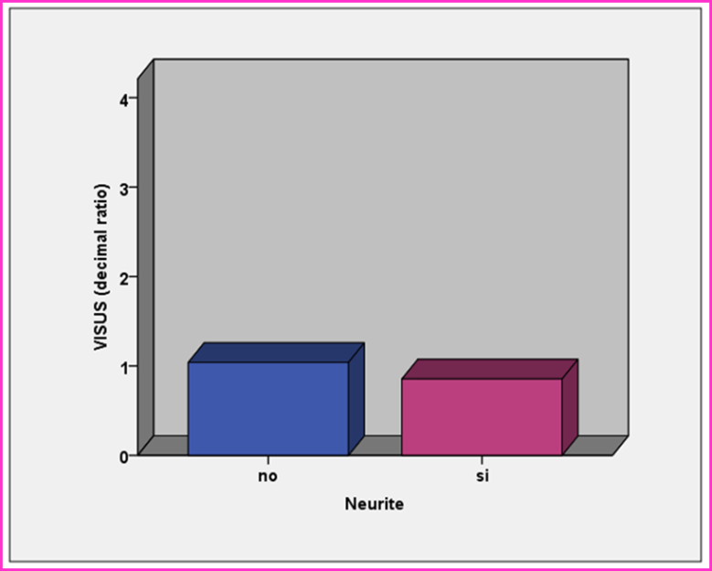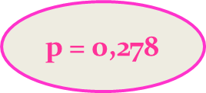
Figura 16 : Neurite Ottica versus Visus

La stessa cosa è stata osservata dall’analisi dei valori medi dello strato delle fibre nervose RNFL che risultano, in maniera significativa, inferiori nei pazienti con storia di neurite otticae con un intervallo di confidenza abbastanza stretto in entrambi i gruppi a riprova della costanza della perdita assonale in questi pazienti.

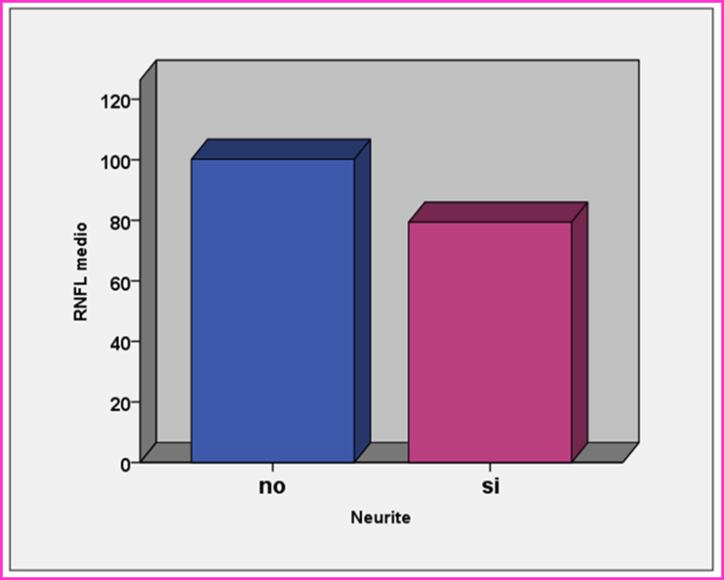
Figura 17 : Neurite Ottica versus RNFL medio

Meno netta ma seppur significativa è la differenza tra i due gruppi di pazienti riguardo al parametro dello spessore medio foveale il cui intervallo di confidenza è molto ampio nel gruppo con neurite ottica rispetto a quello senza neurite.
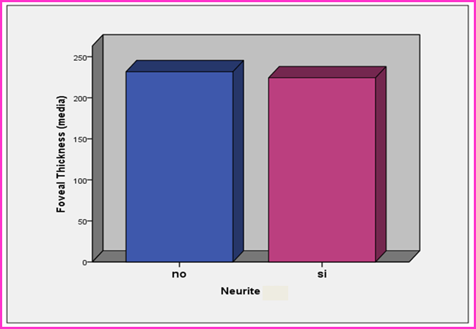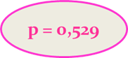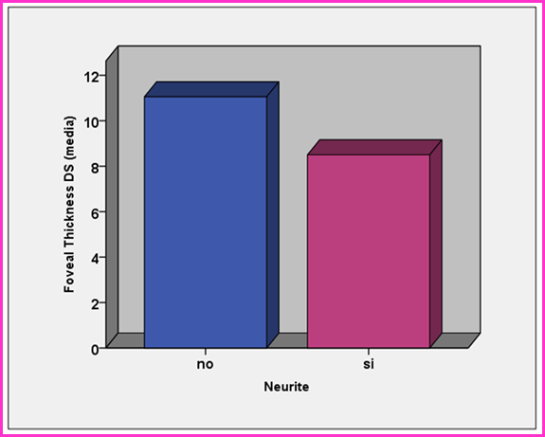
Figura 18 : Neurite Ottica versus FovealThickness medio

Anche il parametro spessore dello strato delle cellule ganglionari (CGL Tot) è risultato significativamente ridotto nei pazienti con storia di neurite ottica come si evince dal successivo grafico.

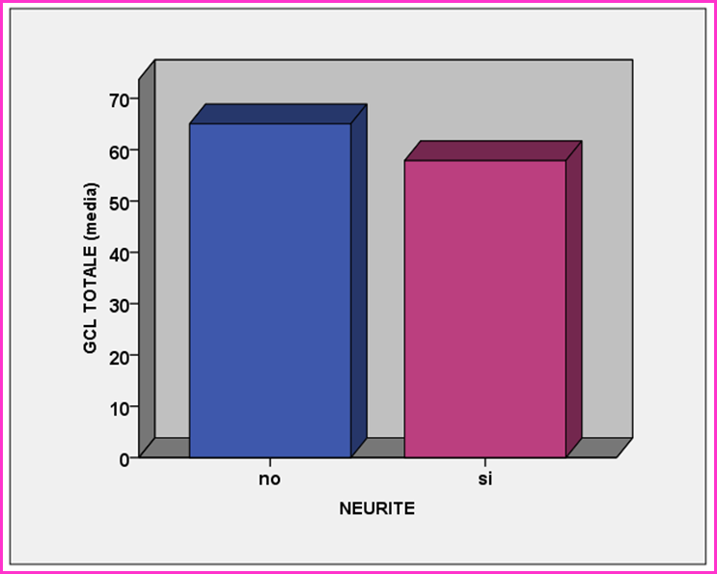
Figura 19 : Neurite Ottica versus CGL totale

Per quanto riguarda il dato EDSS risulta più elevato nel gruppo di pazienti con neurite ottica.

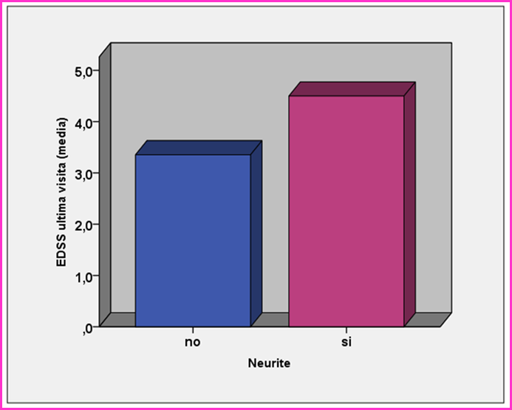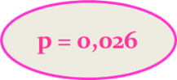
Figura 20 : Neurite Ottica versus EDSS all’ultima visita

Il numero di ricadute è risultato più alto nei pazienti con neurite ottica.

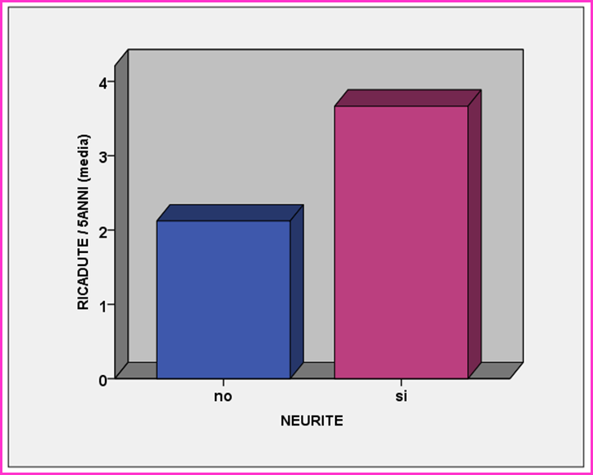
Figura 21 : Neurite Ottica versus Ricadute a 5 anni

L’età di esordio della malattia è risultata più bassa nei pazienti con storia di neurite ottica e la durata della malattia maggiore nello stesso gruppo di soggetti.

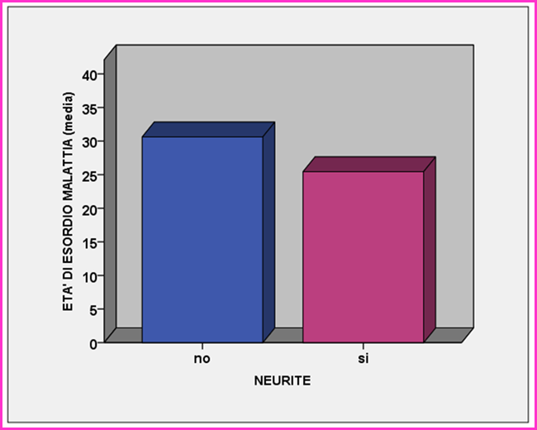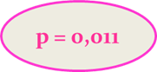
Figura 22 : Neurite Ottica versus Età di esordio

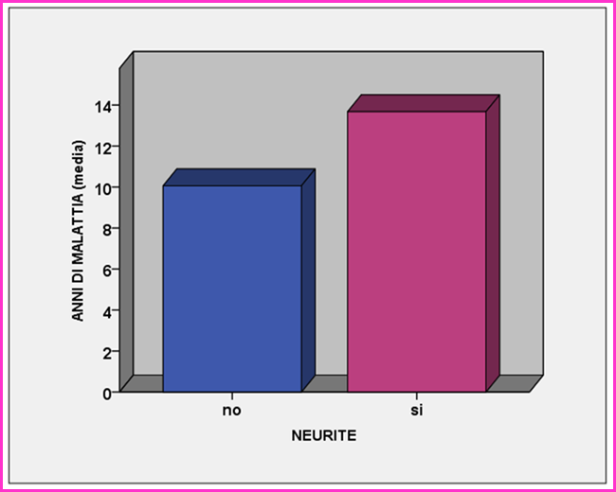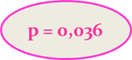
Figura 23 : Neurite Ottica versus Anni di malattia

Il grafico successivo mostra la frequenza della neurite ottica nelle varie forme cliniche della Sclerosi Multipla e in particolare una maggiore distribuzione nelle forme recidive remittenti della malattia.

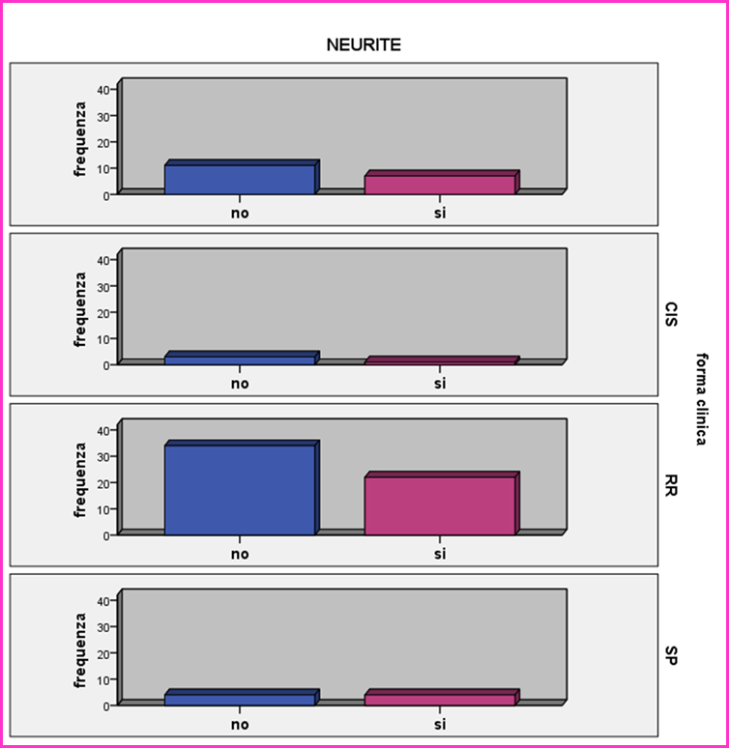
Figura 24 : Frequenza della Neurite Ottica nelle varie forme cliniche della SM

La successiva tabella riassume la relazione tra i sopracitati parametri e la neurite ottica con le relative significatività.

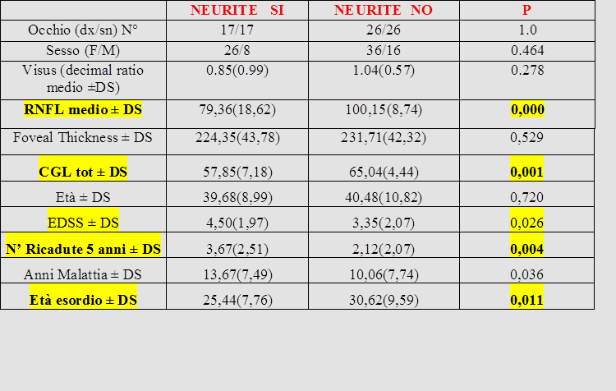
Figura 25 : Tabella Riassuntiva

L’analisi della regressione lineare semplice ha dimostrato che lo spessore dell’RNFL risulta associato in maniera significativa alla neurite (p<0,000) così come il parametro CGL tot (p<0,004).
La stessa analisi di regressione ha inoltre dimostrato che il sia il parametro EDSS che il numero di ricadute in 5 anni risultano più elevati nel gruppo di pazienti con storia di neurite ottica,mentre l’età di esordio si abbassa e la durata della malattia aumentano negli stessi soggetti.
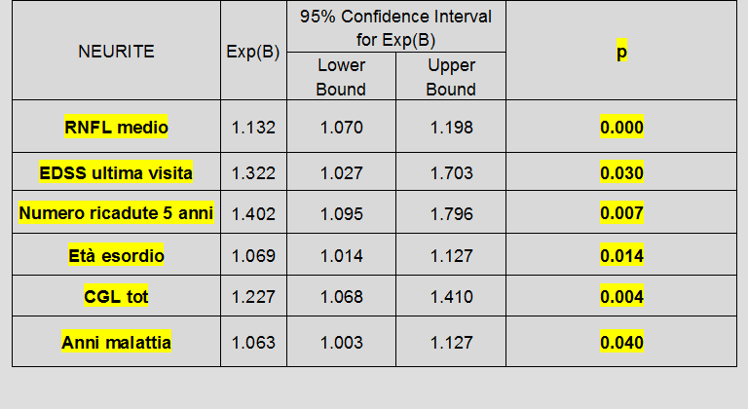
Figura 26 : Tabella Analisi della Regressione Lineare

Anche dopo analisi mediante regressione multipla, la significatività è risultata presente per lo spessore dello strato delle fibre nervose RNFL.
Infine abbiamo voluto esaminare per i parametri più significativi le Curve Roc(receiveroperatingcharacteristics) per valutare i termini di predittività della neurite ottica.
Esse dimostrano la predittività dell’RNFL nei confronti della possibilità di predire la neurite con valori predittivi <=83,86% che con una sensibilità del 65% e specificità del 96% rendono estremamente probabile l’instaurarsi della neurite.
Naturalmente non è solo la neurite ottica il nostro end-point ma riscontrare la perdita assonale che in questo caso comporta il manifestarsi della patologia oculare che affligge ulteriormente il paziente e la sua qualità di vita già compromessa in alcuni casi.
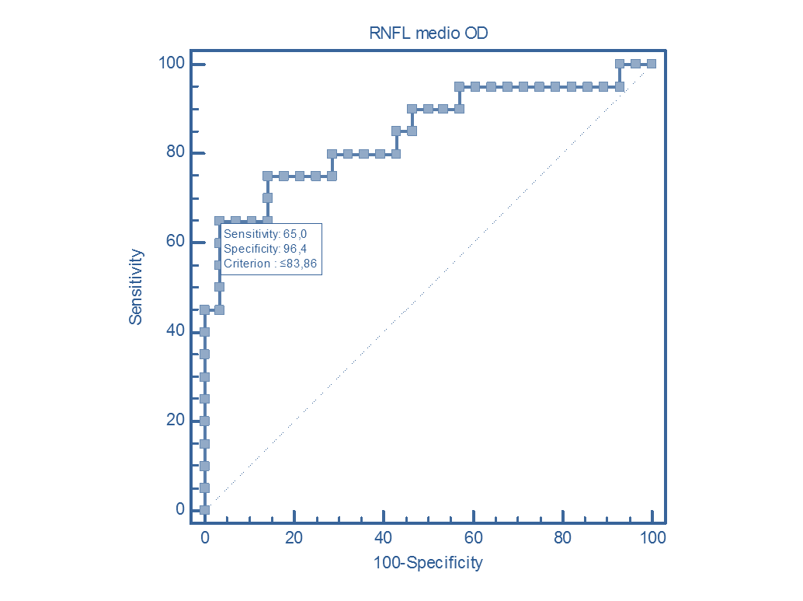
Figura 27 : Curva Roc dell’RNFL medio

Stessa cosa si può dire per il parametro fovealthickness anche se in questo caso come mostra il grafico sottostante la predittività è meno marcata rispetto a quella per l’RNFL. Infatti il valore predittivo è pari a <=185 con una sensibilità del 100% e una specificità del 61%.

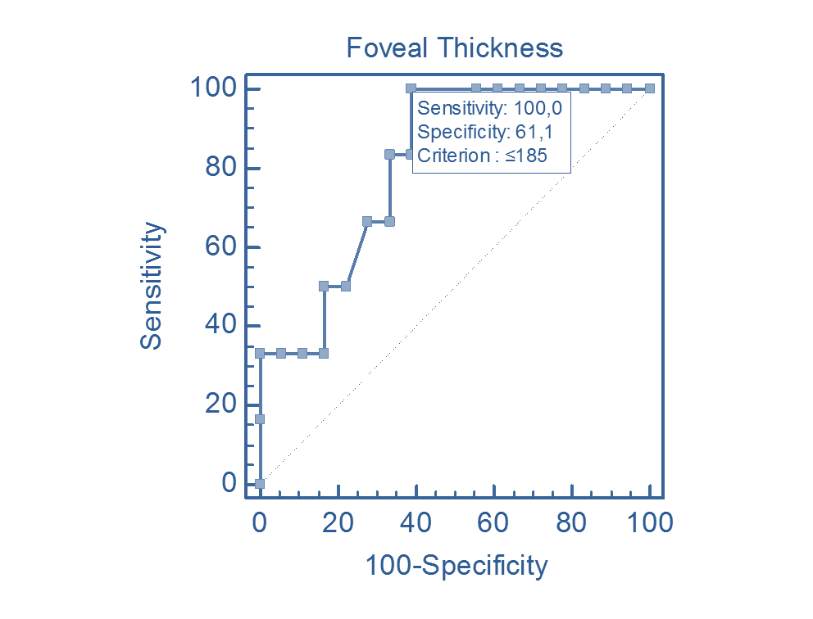
Figura 28 : Curva Roc del FovealThickness
Anche lo spessore dello strato delle cellule ganglionari (CGL Tot) è risultato significativo alla curva Roc (p< 0,0001) con una predittività della neurite ottica importante; valore cut off <= 53, sensibilità del 50% e specificità del 100%.

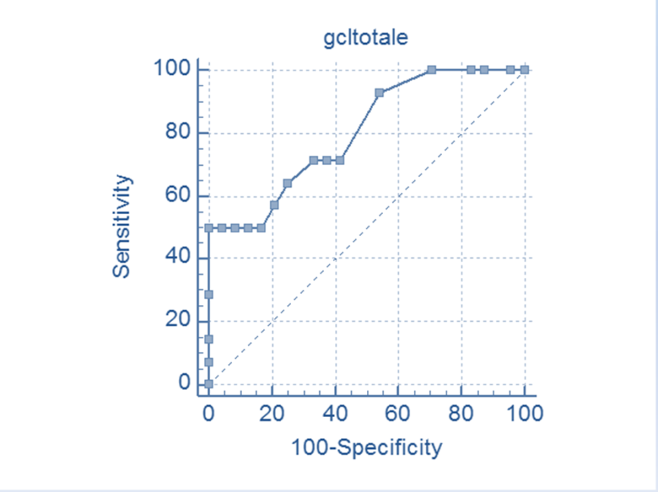
Figura 29 : Curva Roc del CGL Tot

Infine abbiamo analizzato la correlazione tra lo spessore dello strato delle fibre nervose retiniche (RNFL) e quelle dello strato delle cellule ganglionari (CGL Tot) con il punteggio EDSS all’ultima visita e sono risultati entrambi associati in maniera significativa con una riduzione dello spessore man mano che il punteggio EDSS sale.

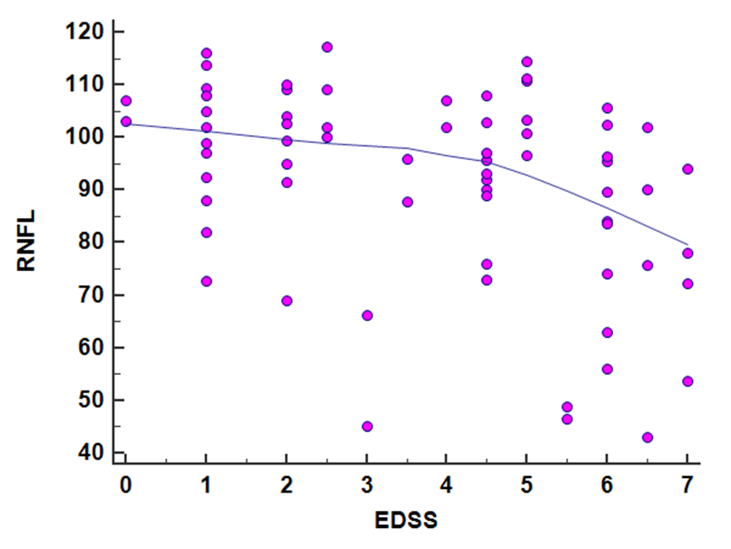
Figura 30 : Correlazione inversa tra RNFL e EDSS (p=0,001)

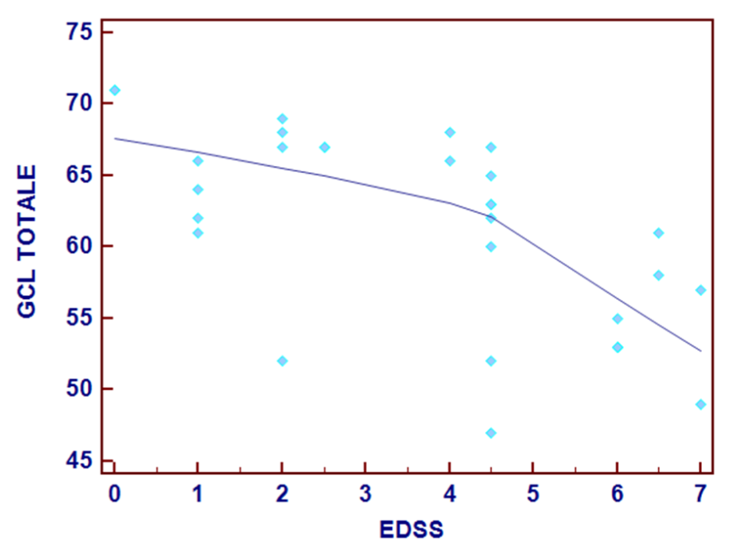
Figura 31 : Correlazione inversa tra CGL Tot e EDSS (p=<0,0005)

Abbiamo categorizzato il dato EDSS in 3 gruppi (0-1-2) : =< 3,5; >3,5 e >6 e abbiamo analizzato i rispettivi spessori di RNFL e CGL conques’ultimi.
E’ emersa una differenza significativa tra EDSS categorizzato nel confronto con RNFL in particolare tra gruppo EDSS 0 e gruppo 2 (≤3.5 vs >6; p=0.012).

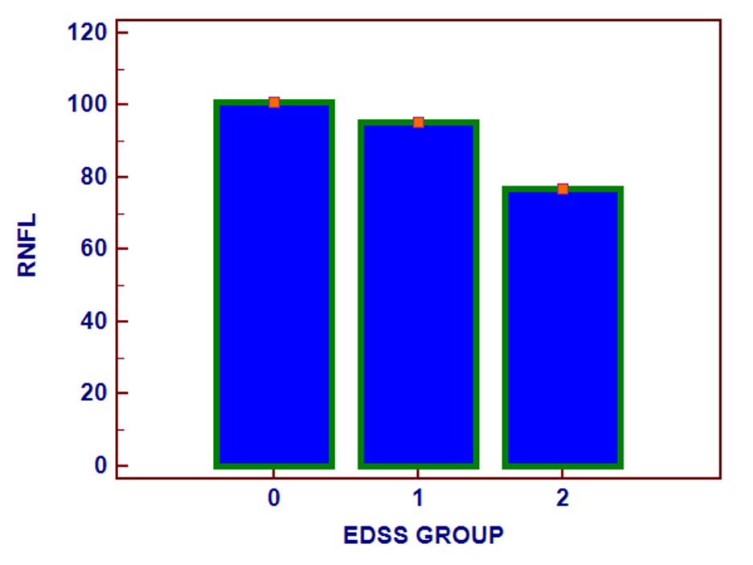
Figura 32 : RNFL versus EDSS categorizzato

E’ emersa anche una differenza significativa tra EDSS categorizzato nel confronto con GCL in particolare tra gruppo EDSS 0 e gruppo 1 (≤3.5 vs >3.5-6; p=0.031) e tra gruppo EDSS 0 e gruppo 2 (≤3.5 vs >6;p=0.035).

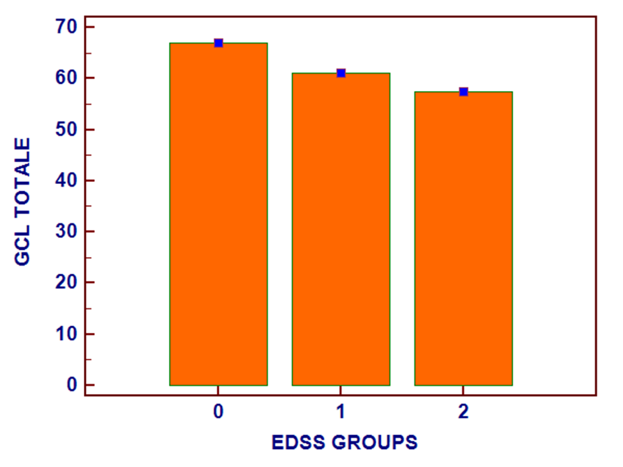
Figura 33 : CGL Tot versus EDSS categorizzato

Non è risultata significativa la correlazione tra l’età di esordio e l’RNFL e CGL Tot.

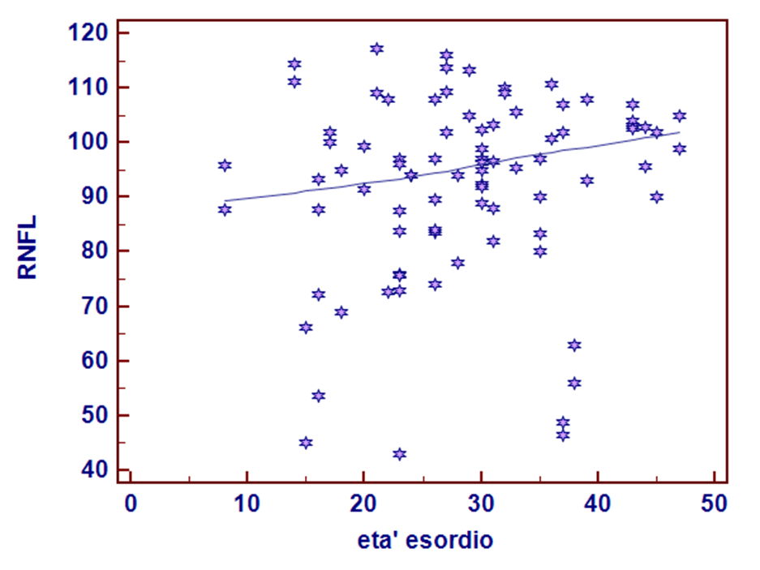
Figura 34 : RNFL versus Età di esordio

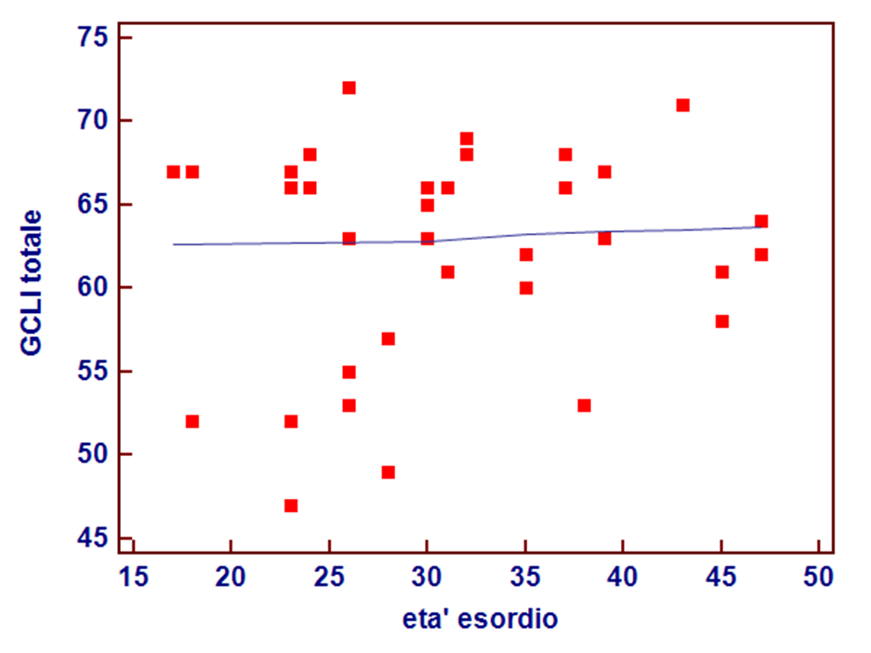
Figura 35 : CGL Tot versus Età di esordio

Effettuando la categorizzazione dell’età di esordio categorizzato in due gruppi: gruppo “0” di età>21 e gruppo “1” di età =<21;non è risultato significativo il confronto tra l’età di esordio della malattia categorizzato per gruppi di età e lo strato delle fibre nervose RNFL e GCL.

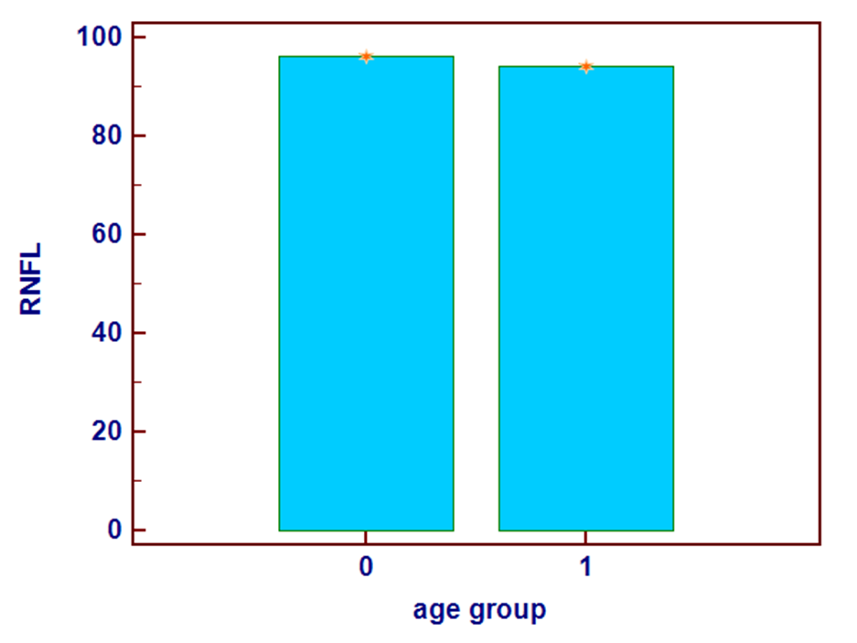
Figura 36 : RNFL versus Età di esordio categorizzata

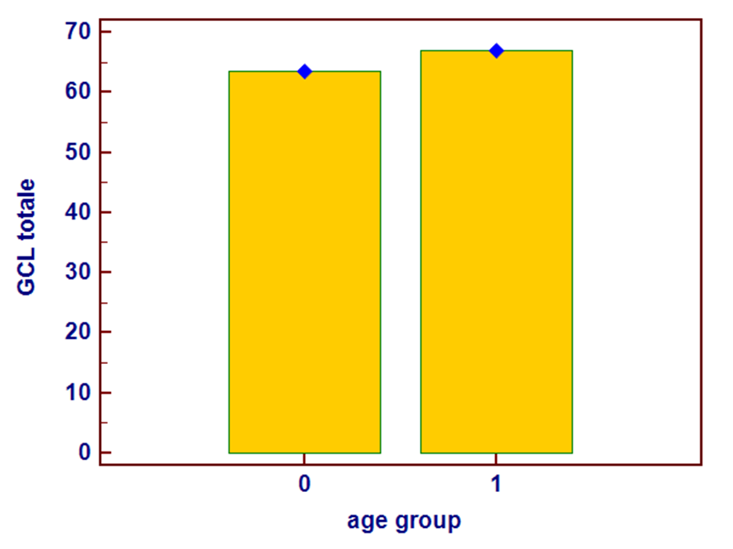
Figura 37 : CGL Tot versus Età di esordio categorizzata

Considerazioni e Conclusioni
Riepilogando i risultati ottenuti dal nostro studio prospettico possiamo affermare che lo strato delle fibre nervose retiniche ( RNFL) e quello delle cellule ganglionari (CGL) risultano assottigliati nel gruppo di pazienti con storia di neurite ottica e sono altamente predittivi del verificarsi di questo evento patologico.
RNFL e le CGL totali sono dunque espressione della perdita assonale progressiva che si verifica nei pazienti affetti da Sclerosi Multipla come lo dimostrano la significatività dei dati riguardanti l’EDSS all’ultima visita, la durata della malattia e il numero di ricadute a cui vanno incontro questi soggetti.
Inoltre, dal nostro studio abbiamo potuto evidenziare che l’assottigliamento delle fibre nervose retiniche ( RNFL) e quello delle cellule ganglionari (CGL) può evidenziare un’attività subclinica della Sclerosi Multipla anche nei pazienti che non hanno avuto la neurite ottica.
Un esempio è quello dell’analisi dello spessore delle cellule ganglionari (CGL Tot) di entrambi gli occhi di un paziente affetto da Sclerosi Multipla dal 2001 con una forma recidivante–remittente, un punteggio di 6,5 della EDSS che vuol dire che per deambulare il paziente ha bisogno di un supporto, 3 episodi di ricadute ma nessun evento di neurite ottica.
Come si evince dalle figure a seguire il suddetto paziente mostra in entrambi gli occhi un’ importante perdita assonale e assottigliamento dello strato delle RNFL e di quello delle CGL che è maggiore in OD pur non avendo mai avuto una neurite ottica.

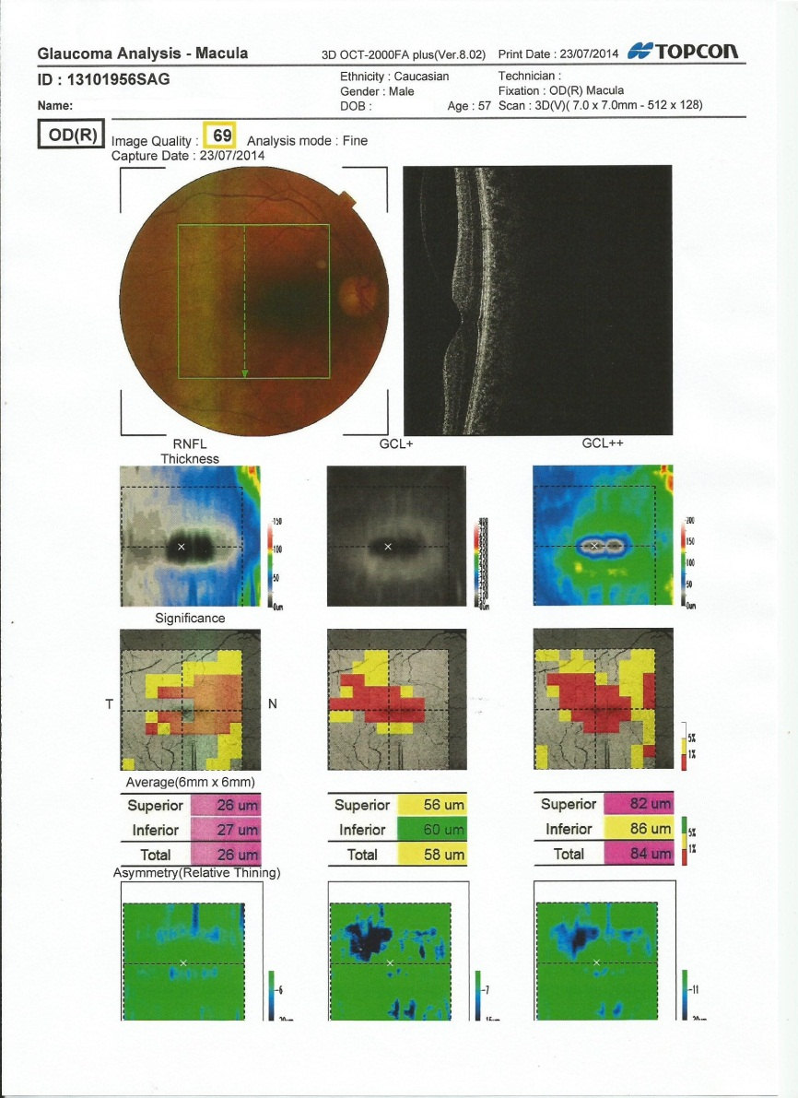
Figura 30 : Esame OD “7x7 Macula” paziente senza storia di Neurite Ottica

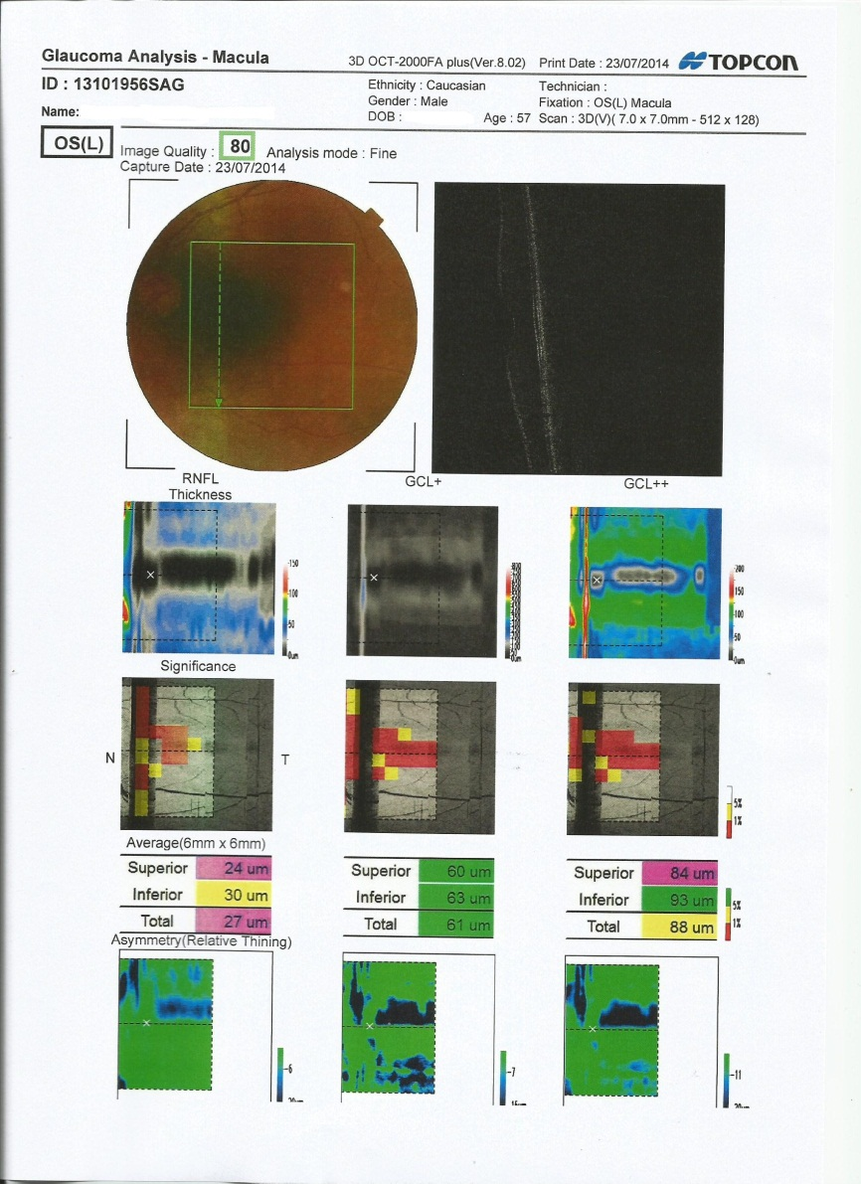
Figura 31 : Esame OS “7x7 Macula” paziente senza storia di Neurite Ottica

Da questo dato si percepisce l’importanza che potrebbe avere la presenza costante di un oftalmologo in ogni reparto di neurologia per poter effettuare uno screening longitudinale, tramite l’esame OCT ,su tutti i pazienti affetti da Sclerosi Multipla e soprattutto su quelli che non hanno avuto episodi di neurite ottica ma che potrebbero presentare ugualmente degli assottigliamenti importanti dello strato delle RNFL e CGL che esprimono la perdita assonale e la neurodegenerazione progressiva che li colpisce.
Se la Risonanza Magnetica rappresenta il gold standard per la diagnosi della Sclerosi Multipla, la tomografia a coerenza ottica (OCT) è al momento l’unica opzione diagnostica in grado di valutare gli assoni senza mielina del sistema nervoso centrale.
L’OCT, a differenza della risonanza magnetica, permette di accedere facilmente alle strutture retiniche; acquisire in modo facile e soprattutto veloce le immagini tomografiche; presenta una marcata riduzione dei costi e dei tempi di analisi e correla in modo diretto e semplice l’analisi anatomica e strutturale che è rappresentata dallo spessore delle fibre nervose retiniche e quella funzionale che è rappresentata dalla capacità visiva.
In conclusione, la tomografia a coerenza ottica (OCT) potrebbe rappresentare un ideale biomarker(10), sensibile nel rilevare i cambiamenti subclinici nei pazienti affetti da Sclerosi Multipla attraverso il monitoraggio delle alterazioni a livello retinico.
Inoltre, possiamo affermare che l’OCT è un apparecchio estremamente utile nel monitorare la neurodegenerazione e gli effetti neuroprotettivi di nuovi agenti terapeutici per la cura della Sclerosi Multipla.

Bibliografia
1) J.N. Ratchford MD, M.E. Quigg BA, A. Conger BA, T. Frohmann BA, E. Frohman MD PhD, L.J. Balcer MD MSCE, P.A. Calabresi MD, D.A. Kerr MD PhD. Optical coherence tomography helps differentiate neuromyelitisoptica and MS optic neuropathies. Neurology 73: 302-308, 2009.
2) E.G. Martin,V. Pueyo, J. Martin, C. Almarcegui, J. R. Ara, I. Dolz, F. M. Honrubia, F.J. Fernàndez. Progressive changes in the retinal nerve fiber layer in patients with multiple sclerosis. Eur. J. Ophthalmology 20(1): 167-173, 2010.
3) H. Merle, S. Olindo, A.Donnio, L. Beral, R. Richer, D. Smadja, P. Cabre. Retinal nerve fiber layer thickness and spatial and temporal contrast sensitivity in multiple sclerosis. Eur.J.Ophthalmology 20(1): 158-166, 2010.
4) A.Petzold, Johannes F. de Boer, Sven Schippling, P. Vermersch, R. Kardon, A.Green, P.A. Calabresi, C. Palman. Optical coherence tomography in multiple sclerosis: a systematic review and meta-analysis. Lancet Neurol 9: 921-932, 2010.
5) R. Herrero, E. Garcia-Martin, C. Almarcegui, Jose R. Ara, D. Rodriguez-Mena, J.Martin, S.Otin, Maria Satue, L.E.Pablo, F.J. Fernandez. Progressive degeneration of the retinal nerve fiber layer in patients with Multiple Sclerosis. IOVS vol.53 n’13: 8344-8349, 2012.
6)C. Trebst, S. Jarius, A. Berthele, F. Paul, S. Schippling, B. Wildemann, N. Borisow, I. Kleiter, O. Aktas, K. Tania. Update on the diagnosis and treatment of neuromyelitisoptica: Recommendations of the NeuromyelitisOptica Study Group (NEMOS). J. Neurol 261: 1-16, 2014.
7)A. Lang, A. Carass, M. Hauser, E. S. Sortichos, P.A. Calabresi, H. S. Ying, J. L. Prince. Retinal layer segmentation of macular OCT images using boundary classification. Biomedical Optics Express : 1133-1152, 2013.
8)Feng L, Shen J, Jin X, Li J, Li Y. The evaluation of the retinal nerve fiber layer in multiple sclerosis with special-domain optical coherence tomography. Ophthalmologica 230(3): 116-120, 2013.
9) Garcia-Martin E, Polo V, Larrosa JM, Marques ML, Herrero R, Martin J, Ara JR, Fernandez J, Pablo LE. Retnal layer segmentation in patients with multiple sclerosis using spectral domain optical coherence tomography. Ophthalmology 121(2): 573-579, 2014.

10) Fjeldstad AS, Carlson NG, Rose JW. Optical coherence tomography as a biomarker in multiple sclerosis. Expert Opin Med Diaagn 6(6) : 593-604, 2012.
11) S. B. Syc, S. Saidha, S.D. Newsome, J.N.Ratchford, M. Levy, E’Tona Ford, C. M. Crainiceanu, M.K. Durbin, J.D. Oakley, S. A. Meyer, E.M. Frohman, P. A. Calabresi. Optical coherence tomography segmentation reveals ganglion cell layer pathology after optic neuritis. Brain 135: 521-533, 2012.

